Aula 5 - Processamento de Imagens

Fluxo de Trabalho para Processamento de Imagens
Formato: Texto-Base

O Pipeline Como Unidade de Análise
Um sistema de visão computacional embarcada reúne peças técnicas complementares: câmera CSI ou USB configurada, modelo YOLO containerizado, API de inferência, stream em tempo real e frames coletados e anotados para treinamento. Cada peça funciona isoladamente, mas existe um espaço entre elas que ainda não foi examinado sistematicamente:

TOME NOTA
 | O que acontece com a imagem entre o sensor e a decisão do modelo?  Entre cap.read() e a decisão do modelo, a imagem passa por uma cadeia de transformações invisíveis ao código, onde cada etapa adiciona um custo computacional mensurável que impacta diretamente o desempenho do sistema. Por isso, otimizar esse pré-processamento é essencial para evitar atrasos, perda de informação e falhas na detecção. Essa eficiência pode ser a diferença entre rodar a aplicação a 8 FPS ou 22 FPS, ou entre um modelo que detecta Equipamentos de Proteção Individual (EPIs) em campo aberto e um que falha sistematicamente sob iluminação fluorescente.

O mapeamento desse espaço entre o sensor e o modelo permite compreender onde o pipeline perde qualidade ou desempenho. O objetivo não é apenas compreender o que acontece, mas desenvolver vocabulário preciso para diagnosticar onde um pipeline perde qualidade ou desempenho — essencial para a implementação manual de transformações de pré-processamento com OpenCV.

O Caminho do Fóton até a Decisão
O pipeline de câmera pelo lado do hardware envolve sensor RAW Bayer, ISP, interface MIPI CSI-2 e o subsistema V4L2 do Linux.
A captura com OpenCV também envolve problemas de buffer, threading e latência em fluxos de vídeo.
A análise do pipeline conecta essas duas perspectivas ao processamento de software que acontece depois da captura e antes da inferência.
O pipeline completo tem sete etapas distintas, desde a captura até a saída visual. As etapas de pré-processamento, preparação do tensor, inferência, pós-processamento e visualização concentram os principais pontos de análise técnica.

Etapa | O que acontece | Custo típico no RPi 5 | Responsável no projeto
1. Captura | Driver V4L2 lê o frame do sensor via MIPI CSI-2 | ~1–3 ms | cap.read() — VideoCapture
2. Decodificação | MJPEG → BGR (feito no ISP do BCM2712) | ~2–5 ms | OpenCV / libcamera internamente
3. Pré-processamento | Resize, conversão BGR→RGB, normalização, filtragem | ~2–8 ms | OpenCV — módulo de pré-processamento
4. Preparação do tensor | NumPy array → tensor PyTorch, reshape, batch dim | ~1–3 ms | Ultralytics internamente em model()
5. Inferência | Forward pass da rede neural convolucional (CPU ARM64) | ~120–200 ms | YOLO.predict() — inferência do modelo
6. Pós-processamento | NMS, filtro de confiança, desnormalização das coords | ~3–8 ms | Ultralytics + lógica em app.py
7. Saída / Visualização | Bounding boxes, OSD, encode JPEG para stream | ~5–15 ms | cv2.rectangle — stream e API de inferência

A coluna de custo revela algo importante: a inferência (etapa 5) consome sozinha cerca de 85–90% do tempo total do pipeline no Raspberry Pi 5 sem acelerador. Isso significa que otimizações no pré-processamento raramente mudam o FPS de forma significativa, mas mudam profundamente a qualidade das detecções que a inferência produz.

TOME NOTA
 | Otimizar o pré-processamento não é sobre velocidade, é sobre qualidade.  Uma imagem mal normalizada pode fazer o mAP cair de 0.62 para 0.38 no mesmo modelo e hardware. O pré-processamento correto é o contrato entre os dados do mundo real e as expectativas matemáticas da rede neural.

Formatos, Espaços de Cor e Codecs
Um dos erros mais comuns em pipelines de visão computacional embarcada é a confusão de formatos: aplicar uma função que espera RGB em uma imagem BGR, ou tentar passar um tensor normalizado para uma função que espera pixels em [0, 255]. Esses erros raramente produzem exceções, produzem resultados sutilmente errados que são difíceis de diagnosticar.

O Universo de Formatos do Projeto
Ao longo do desenvolvimento do projeto, os seguintes formatos apareceram no código e nos arquivos do projeto. Esta tabela os reúne em um único mapa de referência:

Formato / Codec | Tipo | Espaço de Cor | Onde aparece no projeto | Custo de CPU
RAW Bayer (RGGB) | Sensor bruto | Bayer (1 canal) | Saída do sensor IMX219 antes do ISP | Zero — hardware
YUYV (YUV 4:2:2) | Não comprimido | YCbCr | Padrão USB/V4L2 sem negociação explícita de codec | Alto — 16 bits/px, sem compressão
MJPEG | Comprimido por frame | YCbCr → JPEG | --codec mjpeg no rpicam-vid (RpicamCapture) | Baixo — decodifica 1 frame/vez em hardware
BGR (OpenCV nativo) | Array NumPy | Blue-Green-Red | Saída de cap.read() em todos os scripts de captura | Zero — representação em memória
RGB | Array NumPy | Red-Green-Blue | Entrada esperada pelo YOLO e PyTorch (PIL, torchvision) | Mínimo — troca de canais cv2.cvtColor
JPEG (.jpg) | Comprimido lossy | YCbCr | Frames em dataset/raw/ e stream MJPEG | Baixo
PNG (.png) | Comprimido lossless | RGB ou RGBA | Imagens de referência e assets de teste CI/CD | Médio — compressão sem perda
FP32 Tensor | Array NumPy / Tensor | RGB normalizado [0,1] | Entrada da rede neural após normalização | Zero — transformação em memória

A linha mais crítica é a distinção entre BGR e RGB. O OpenCV, por razões históricas, armazena imagens com o canal azul primeiro. O PyTorch, o PIL e o Roboflow esperam RGB. Uma troca silenciosa de canais produz cores incorretas que degradam a performance do modelo, especialmente para classes cujas features de cor são discriminativas como coletes laranja ou capacetes amarelos.

# O problema silencioso: BGR vs RGB

import cv2

ret, frame = cap.read() # shape: (H, W, 3) — canais: B, G, R

# ERRADO: passa BGR direto ao YOLO
results = model(frame) # modelo treinado em RGB recebe BGR
# azul e vermelho invertidos — accuracy degradada

# CORRETO: converte para RGB antes
frame_rgb = cv2.cvtColor(frame, cv2.COLOR_BGR2RGB)
results = model(frame_rgb)

# Nota: a Ultralytics faz essa conversão internamente quando recebe
# um array NumPy uint8 — mas depender desse comportamento implícito
# é uma fonte de bugs difíceis de rastrear ao trocar de versão.

A Anatomia de um Frame em Memória
Independente do formato de origem (MJPEG, YUYV, PNG), após cap.read() o OpenCV entrega um array NumPy tridimensional com estrutura precisa:
frame.shape → (altura, largura, canais)
( 480, 640, 3 ) # câmera 640×480 em BGR
frame.dtype → uint8 # pixels em [0, 255]

# Bytes em memória:
# 480 × 640 × 3 × 1 byte = 921.600 bytes ≈ 900 KB por frame

# A 30 FPS: 900 KB × 30 = 27 MB/s transitando entre captura e inferência
# Isso explica por que o buffer de captura deve ser limitado a 1–2 frames

# Após normalização para float32:
# 480 × 640 × 3 × 4 bytes = 3.686.400 bytes ≈ 3.5 MB por frame
# 4× mais memória — relevante em RPi com 2 ou 4 GB de RAM

Codecs e Formatos de Arquivo: Quando Usar Cada Um
A escolha do formato afeta o tamanho em disco, a velocidade de leitura e a fidelidade da imagem. Em sistemas com SD Card de vida útil limitada, essa escolha tem impacto operacional real:
Situação | Formato recomendado | Motivo
Captura de frames para dataset | JPEG (qualidade 90–95) | Equilíbrio ótimo entre tamanho e fidelidade; sem artefatos visíveis em bboxes
Imagens de referência e assets de teste | PNG | Lossless garante que pixels de teste não mudam entre execuções do CI/CD
Stream de vídeo para navegador | MJPEG sobre HTTP multipart | Sem dependência de codec H.264; funciona em qualquer browser sem plugin
Saída anotada para inspeção rápida | JPEG (qualidade 85) | Menor que PNG; suficiente para visualização humana de bounding boxes
Gravação de vídeo para análise posterior | MPEG-4 / H.264 (cv2.VideoWriter) | Compressão temporal reduz tamanho em 10–50× versus sequência de JPEGs
Entrada do modelo neural (em memória) | FP32 ou FP16 tensor RGB | Formato nativo do PyTorch/ONNX; conversão é O(n) e ocorre em memória
Logs de diagnóstico de frames | NumPy .npy ou .npz | Preserva valores exatos de pixel para debugging de falhas de pré-processamento

ATENÇÃO
 | MJPEG e H.264 não são intercambiáveis em todos os contextos.  MJPEG codifica cada frame de forma independente — qualquer frame pode ser decodificado isoladamente, ideal para análise frame-a-frame.  H.264 usa predição temporal — para decodificar o frame N, você precisa dos frames anteriores. Ótimo para armazenamento contínuo, problemático para análise em tempo real sem decodificação completa do stream.

Pré-processamento: Fundamentos e Decisões de Design
O pré-processamento é a etapa mais subestimada do pipeline de visão computacional. Em benchmarks como o YOLOv8, os resultados de mAP são reportados com um pré-processamento específico e controlado. Quando você implanta o mesmo modelo em campo com pré-processamento diferente — ou ausente, os resultados divergem de forma que pode parecer um bug no modelo, quando na verdade é um bug no pipeline.

Mapa das Técnicas de Pré-processamento
A tabela abaixo mapeia as principais técnicas aplicadas no contexto do projeto:

Técnica | Função no pipeline | API OpenCV | Quando aplicar no contexto embarcado
Redimensionamento (resize) | Adequa a resolução à entrada do modelo sem alterar proporção | cv2.resize() | Sempre — o YOLO espera múltiplos de 32 (320, 416, 640)
Conversão de espaço de cor | BGR→RGB para PyTorch/PIL; BGR→GRAY para análise de nitidez | cv2.cvtColor() | Antes de qualquer inferência ou filtro baseado em intensidade
Normalização | Escala pixels de [0,255] para [0.0,1.0] ou média/desvio ImageNet | array / 255.0 | Obrigatório para redes que esperam entrada em ponto flutuante
Filtro Gaussiano | Suaviza ruído de alta frequência preservando bordas grandes | cv2.GaussianBlur() | Pré-inferência com sensor ruidoso; cuidado com blur excessivo
Filtro de Mediana | Remove ruído impulsivo (salt-and-pepper) sem misturar cores | cv2.medianBlur() | Imagens com artefatos pontuais — câmeras USB baratas
Equalização de histograma / CLAHE | Aumenta contraste global ou local em regiões escuras | cv2.equalizeHist() / createCLAHE() | Ambientes com iluminação muito baixa ou super-exposta
Detecção de nitidez (Laplaciano) | Descarta frames borrados antes da inferência ou salvamento | cv2.Laplacian().var() | Pipeline de captura para dataset e tempo real
Padding proporcional (letterbox) | Mantém proporção ao redimensionar sem distorcer o objeto | NumPy slicing + cv2.resize() | Sempre que câmera não captura em proporção quadrada

O Problema do Redimensionamento: Proporção e Letterbox
O YOLOv8 espera imagens em resolução múltipla de 32, tipicamente 320×320, 416×416 ou 640×640. A câmera CSI captura em proporções variadas: 640×480 (4:3), 1280×720 (16:9). Redimensionar ingenuamente distorce os objetos e degrada a detecção.
A solução adotada internamente pelo YOLOv8 é o letterbox: a imagem é redimensionada mantendo a proporção original e o espaço restante é preenchido com cinza neutro (valor 114, aproximação da média ImageNet em uint8):
# Redimensionamento ingênuo — ERRADO: distorce os objetos
# 640×480 → 640×640: pessoas ficam mais altas, capacetes ficam ovais
frame_naive = cv2.resize(frame, (640, 640))

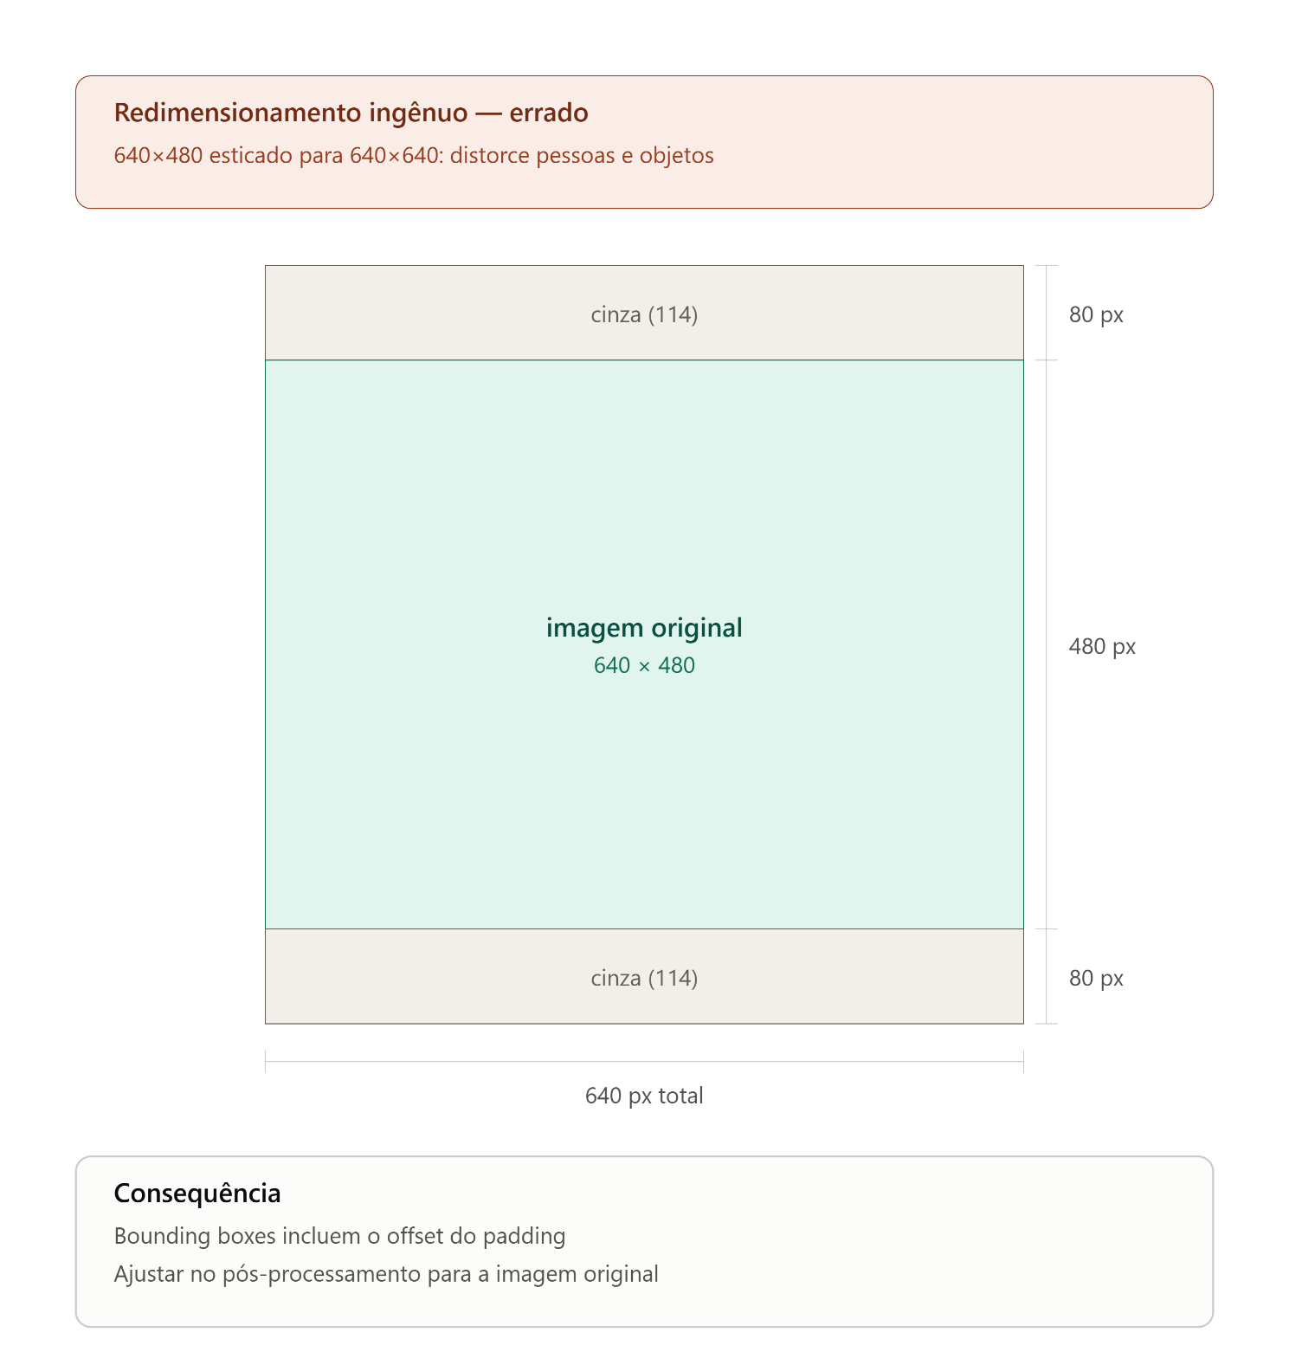

Normalização: Contratos Matemáticos com a Rede Neural
Uma rede neural não vê pixels, ela vê números em ponto flutuante. Os pesos foram ajustados para receber esses números dentro de um intervalo específico. Passar pixels em [0, 255] para um modelo treinado com [0.0, 1.0] é como falar em metros com alguém que usa polegadas: a estrutura é a mesma, a escala é completamente diferente.

Os três contratos de normalização mais comuns:
- [0, 255] → [0.0, 1.0] (divisão por 255): usado pelo YOLOv8 internamente. Ao passar um array NumPy uint8 diretamente ao model(), a Ultralytics aplica essa normalização automaticamente.
- Normalização ImageNet (média [0.485, 0.456, 0.406] / std [0.229, 0.224, 0.225]): usada quando o backbone foi pré-treinado no ImageNet (ResNet, EfficientNet). Subtrai a média por canal e divide pelo desvio padrão, pixels resultam centrados em zero.
- [-1.0, 1.0] — (pixel / 127.5) - 1.0: usada por algumas redes MobileNet e modelos TensorFlow Lite. Relevante se você exportar o modelo para TFLite em direção à aceleradores de hardware futuros.

ATENÇÃO
 | Ao substituir o yolov8n.pt por um modelo retreinado com pesos customizados (como o epi-v1), verifique qual normalização foi usada durante o treinamento. Se o Roboflow exportou com augmentation padrão YOLOv8, o modelo espera [0.0, 1.0] — idêntico ao original. Se você usou um pipeline de treinamento customizado com ImageNet norm, o pipeline de inferência precisa refletir isso exatamente — ou o mAP em produção será muito abaixo do treino.

Filtragem: Quando Suavizar Ajuda e Quando Atrapalha
Filtros de suavização reduzem ruído mas também reduzem informação. A decisão de aplicá-los depende do tipo de ruído presente e do que o modelo precisa para detectar:
# Cenário 1: câmera USB barata — ruído salt-and-pepper
# Pixels aleatórios brancos e pretos distribuídos pela imagem
# Solução: filtro de mediana (preserva bordas melhor que Gaussiano)
frame_clean = cv2.medianBlur(frame, ksize=3)

# Cenário 2: ambiente com vibração — motion blur leve nas bordas
# Ruído suave e distribuído — Gaussiano é adequado
frame_smooth = cv2.GaussianBlur(frame, ksize=(3, 3), sigmaX=0.8)

# Cenário 3: detecção de texto ou placas — NÃO filtrar
# Filtros destroem features de alta frequência (bordas de letras)
# essenciais para distinguir texto de fundo
frame_for_text = frame # sem filtro

# Para o projeto de EPIs:
# capacetes e coletes têm features de cor e forma ampla
# → Gaussiano leve com kernel 3×3 é seguro
# Textos em capacetes (ex.: número do trabalhador)
# → não filtrar se essa informação for relevante

Uma métrica objetiva para avaliar o impacto do filtro é comparar o mAP do modelo com e sem filtro, usando o dataset de validação do epi-v1. Se o mAP sobe, o filtro está removendo ruído real. Se cai, está removendo features que o modelo usa para detectar.

Inferência: O que Acontece Dentro do model()
Da Imagem ao Tensor de Predição
Quando você chama model(frame) no pipeline de inferência, a Ultralytics executa uma sequência interna de operações de forma transparente. Compreender essa sequência é essencial para implementar variações — inferência em batch, exportação para ONNX, integração com aceleradores de hardware:

# O que model(frame) faz internamente (simplificado):

# 1. Pré-processamento automático
frame_rgb = frame[:, :, ::-1] # BGR → RGB (NumPy channel swap)
frame_lb = letterbox(frame_rgb, 640) # resize com padding
frame_norm = frame_lb / 255.0 # normalização [0, 1]
tensor = frame_norm.transpose(2,0,1) # HWC → CHW
tensor = tensor[np.newaxis, :] # CHW → NCHW: (1, 3, 640, 640)

# 2. Forward pass — única operação não contornável em CPU
raw_output = backbone_neck_head(tensor) # shape: (1, 84, 8400)
# ↑ 84 = 4 coords + 80 classes COCO
# 8400 = âncoras nas 3 escalas:
# 80×80 + 40×40 + 20×20

# 3. Pós-processamento automático
boxes = decode_predictions(raw_output) # desnormaliza coordenadas
boxes = non_max_suppression(boxes) # elimina duplicatas
boxes = scale_boxes(boxes, orig_shape) # ajusta ao tamanho original

O Formato da Saída Bruta
A saída bruta antes do pós-processamento é um tensor de forma (1, 84, 8400) para o YOLOv8n com COCO. Para o modelo customizado de EPIs com 3 classes (epi-v1), a forma muda apenas no segundo eixo:
# COCO (80 classes): saída shape (1, 84, 8400)
# 84 = 4 coords (x, y, w, h) + 80 probabilidades de classe

# EPI customizado (3 classes): saída shape (1, 7, 8400)
# 7 = 4 coords + 3 probabilidades (capacete, colete, pessoa)

# As 8400 âncoras são distribuídas em 3 grades de detecção:
# Grade 80×80 = 6400 âncoras (objetos pequenos — ex.: capacetes distantes)
# Grade 40×40 = 1600 âncoras (objetos médios)
# Grade 20×20 = 400 âncoras (objetos grandes — ex.: pessoa próxima)
# Total = 8400 âncoras por frame

# A grade não muda com o número de classes — apenas o eixo de features muda.
# Isso é importante ao escrever código de pós-processamento manual para ONNX.

Pós-processamento: Da Predição à Decisão
Non-Maximum Suppression (NMS)
O YOLO gera 8.400 caixas candidatas por frame. A maioria é descartada pelo limiar de confiança. O que sobra frequentemente inclui múltiplas caixas para o mesmo objeto. O NMS escolhe a melhor e descarta as redundantes:

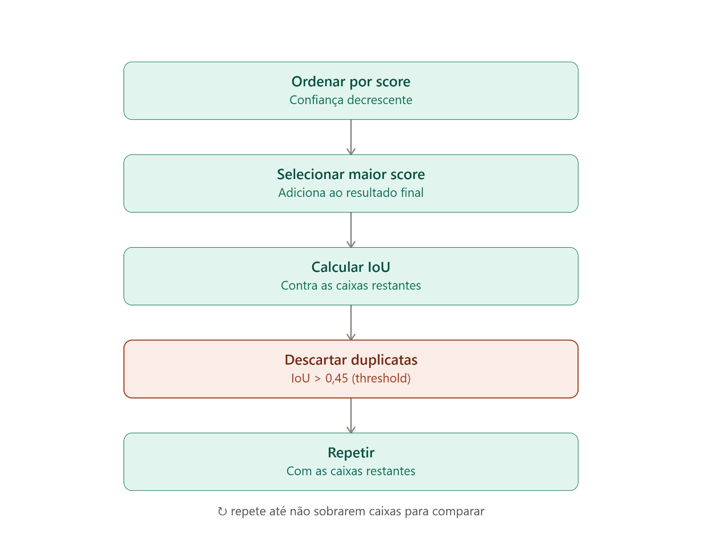

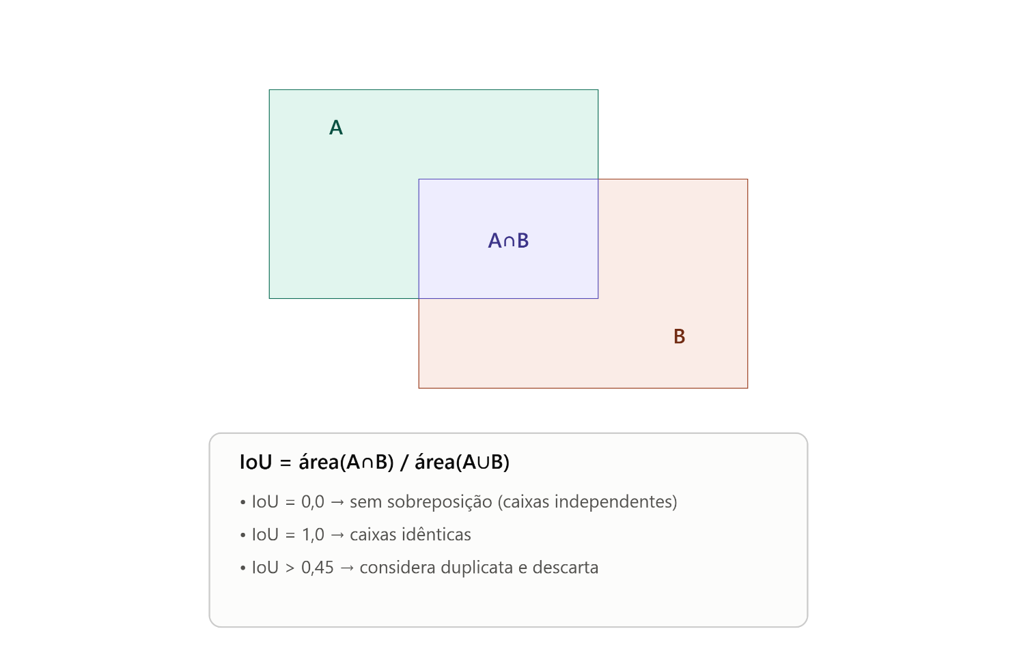

Os parâmetros do NMS são configuráveis diretamente na chamada ao modelo. Ajustá-los bem é especialmente importante no pipeline de tempo real, onde cada milissegundo conta:

Parâmetro | O que controla | Padrão YOLO | Efeito no Raspberry Pi 5
conf | Descarta detecções com confiança abaixo deste valor | 0.25 | Subir → menos falsos positivos; descer → mais detecções, mais ruído
iou | Sobreposição máxima antes de suprimir duplicata | 0.45 | Subir → permite mais caixas por objeto; descer → supressão mais agressiva
max_det | Limita quantas bounding boxes são retornadas por frame | 300 | Reduzir para 20–50 diminui pós-processamento em cenas densas
classes | Processa apenas as classes listadas; ignora as demais | None (todas) | Filtrar só as classes alvo reduz NMS e simplifica o output
agnostic_nms | NMS independente de classe — suprime sobreposição entre classes diferentes | False | Útil quando objetos de classes diferentes se sobrepõem (ex.: capacete sobre pessoa)

Desnormalização das Coordenadas e Ajuste do Letterbox
As coordenadas retornadas pelo YOLO após o NMS estão no espaço da imagem original quando você usa a Ultralytics diretamente. Porém, ao implementar pré-processamento manual com letterbox, as coordenadas precisam de ajuste adicional para remover o offset do padding:
# Exemplo: frame original 640×480, letterboxed para 640×640
# Padding: 40px em cima, 40px embaixo, 0px nas laterais

# Coordenadas no espaço 640×640 (incluem padding):
x1, y1, x2, y2 = 100, 145, 300, 420

# Ajuste: remove o offset do letterbox
pad_top = 40
pad_left = 0

x1_orig = x1 - pad_left # 100 — sem mudança (sem padding lateral)
y1_orig = y1 - pad_top # 105 — corrigido
x2_orig = x2 - pad_left # 300
y2_orig = y2 - pad_top # 380 — corrigido

# Sem esse ajuste, todos os bboxes estariam deslocados 40px para baixo
# — um bug silencioso que passaria despercebido em inspeção visual rápida.

Visualização e OSD
A saída final, imagem anotada com bounding boxes e métricas, combina OSD em tempo real e anotação salva. Existem decisões de design nessa etapa que afetam tanto a experiência de uso quanto a performance:
# Padrão de visualização adotado no projeto (v3_optimized.py)
# reproduzido aqui para análise de cada decisão de design

for box in result.boxes:
x1, y1, x2, y2 = map(int, box.xyxy[0])
label = model.names[int(box.cls[0])]
confidence = float(box.conf[0])

# Decisão 1: cor por classe — facilita leitura; requer tabela de cores
color = CLASS_COLORS.get(label, (0, 255, 0))

# Decisão 2: espessura 2 — visível sem overhead excessivo em ARM64
cv2.rectangle(frame, (x1, y1), (x2, y2), color, thickness=2)

# Decisão 3: label acima da caixa — não sobrepõe o objeto detectado
cv2.putText(frame, f"{label} {confidence:.0%}",
(x1, y1 - 8), cv2.FONT_HERSHEY_SIMPLEX, 0.5, color, 2)

# OSD — posição fixa no canto superior esquerdo
# Não interfere com a área central onde objetos tipicamente aparecem
cv2.putText(frame, f"FPS: {fps:.1f}", (10, 25),
cv2.FONT_HERSHEY_SIMPLEX, 0.7, (0, 255, 0), 2)

Análise de Desempenho: Onde o Tempo é Gasto
Profiling do Pipeline
Antes de otimizar qualquer etapa, é necessário medir onde o tempo realmente é gasto. Intuição frequentemente erra: desenvolvedores costumam otimizar o pré-processamento quando o gargalo está na inferência. O profiling substitui intuição por dados:
# Profiling com time.perf_counter() — padrão adotado em app.py

import time, cv2, numpy as np
from ultralytics import YOLO

model = YOLO("models/yolov8n.pt")

# cv2.VideoCapture não suporta libcamera (câmera CSI) -- usa a mesma
# classe já definida em stream/capture_frames.py
from stream.capture_frames import RpicamCapture
cap = RpicamCapture(0, 640, 480)

N = 50 # amostras para média estável
times = {"capture": [], "preproc": [], "infer": [], "postproc": [], "osd": []}

for _ in range(N):
t0 = time.perf_counter()
ret, frame = cap.read()
times["capture"].append((time.perf_counter() - t0) * 1000)

t1 = time.perf_counter()
f = cv2.cvtColor(frame, cv2.COLOR_BGR2RGB)
f = cv2.resize(f, (416, 416))
times["preproc"].append((time.perf_counter() - t1) * 1000)

t2 = time.perf_counter()
results = model(f, verbose=False)
times["infer"].append((time.perf_counter() - t2) * 1000)

t3 = time.perf_counter()
boxes = results[0].boxes
times["postproc"].append((time.perf_counter() - t3) * 1000)

t4 = time.perf_counter()
for box in boxes:
x1,y1,x2,y2 = map(int, box.xyxy[0])
cv2.rectangle(frame, (x1,y1),(x2,y2),(0,255,0),2)
times["osd"].append((time.perf_counter() - t4) * 1000)

cap.release()
total_mean = sum(np.mean(v) for v in times.values())
print(f"{'Etapa':12s} {'Média (ms)':>12s} {'% do total':>12s}")
for etapa, vals in times.items():
m = np.mean(vals)
print(f"{etapa:12s} {m:>12.1f} {m/total_mean*100:>11.1f}%")
print(f"{'TOTAL':12s} {total_mean:>12.1f} FPS: {1000/total_mean:.1f}")

Resultado típico no Raspberry Pi 5 com yolov8n em 416×416:
Etapa Média (ms) % do total
-------------------------------------------
capture 2.8 1.7%
preproc 4.1 2.5%
infer 148.3 89.9%
postproc 4.6 2.8%
osd 5.1 3.1%
TOTAL 164.9 100.0% FPS: 6.1

O número confirma: 90% do tempo é inferência. O pré-processamento e o pós-processamento juntos respondem por apenas 5% do tempo total. Qualquer otimização deve priorizar a inferência, redução de resolução, frame skip, ou uso de acelerador de hardware, antes de tentar otimizar OpenCV.

Impacto da Resolução de Inferência no FPS
A única alavanca de pré-processamento que muda significativamente o FPS é a resolução passada ao modelo. O custo de inferência cresce de forma aproximadamente quadrática com a resolução, dobrar a dimensão linear quadruplica as operações:

Resolução de inferência | FPS típico (RPi 5, CPU) | mAP@0.5 relativo | Caso de uso
160 × 160 | ~25 FPS | ~60% do baseline | Detecção de presença, objetos grandes, sem precisão de localização
320 × 320 | ~14 FPS | ~85% do baseline | Equilíbrio entre velocidade e qualidade — padrão do v3_optimized.py
416 × 416 | ~8 FPS | ~95% do baseline | Boa detecção de objetos médios; alternativa se 320 não for suficiente
640 × 640 | ~4 FPS | 100% (baseline) | Melhor qualidade; inviável para tempo real sem acelerador
1280 × 1280 | <1 FPS | >100% | Apenas para análise offline de imagens estáticas de alta resolução

TOME NOTA
 | O v3_optimized.py usa 320×320 com frame skip de 3.  A inferência ocorre a ~14 FPS efetivos (320×320), mas o stream exibido ao usuário roda a ~24 FPS (usando o último resultado conhecido para frames intermediários). É o melhor dos dois mundos quando latência de ~180 ms é aceitável.

Visão Integrada: O Pipeline Completo
Diagrama de Fluxo com Anotações de Custo e Formato
O diagrama integra as etapas do pipeline de visão computacional, indicando os formatos de dados em cada transição e os custos típicos de processamento na Raspberry Pi 5. Esse mapa permite compreender o fluxo entre captura, pré-processamento, inferência, pós-processamento e visualização dos resultados.

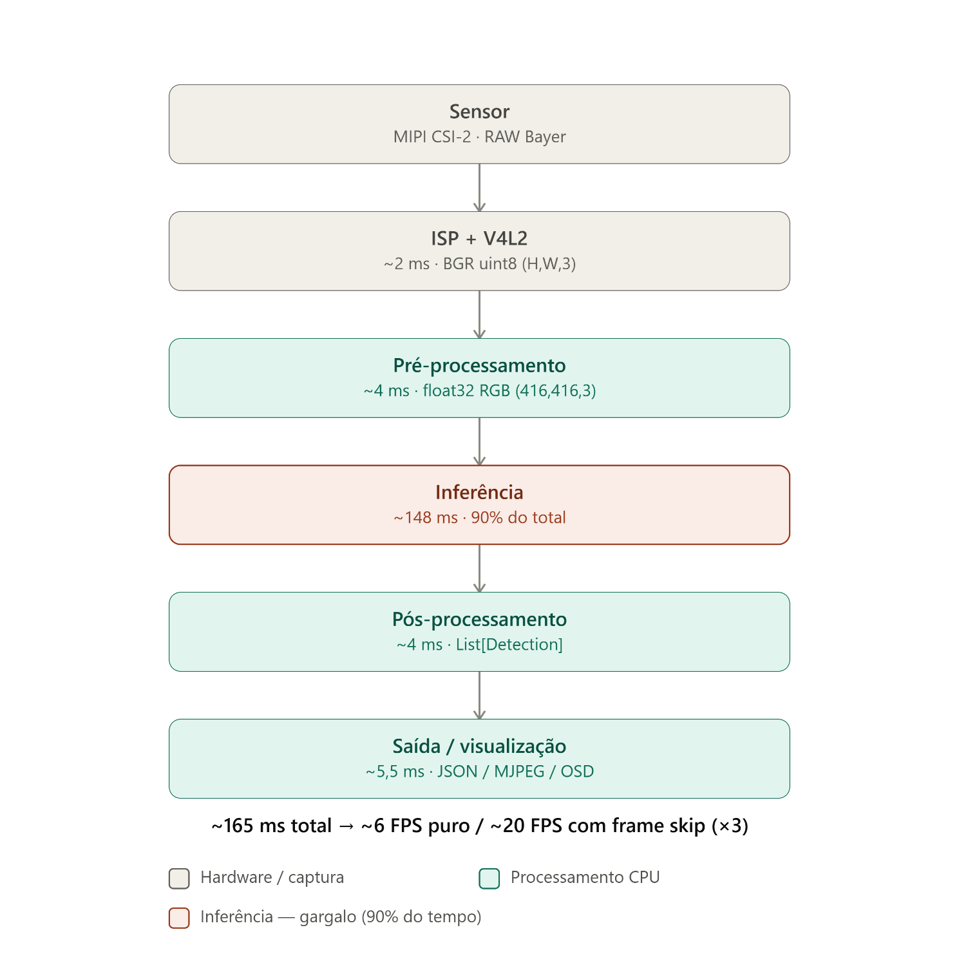
- Pré-processamento (~4 ms): cvtColor BGR→RGB (~0,5 ms) → resize/letterbox (~1,5 ms) → GaussianBlur/medianBlur opcional (~1,5 ms) → /255.0 normalização (~0,5 ms).
- Pós-processamento (~4 ms): decode + filtro de confiança (~1 ms) → NMS com IoU=0,45 (~2 ms) → scale_boxes + desloc. do padding (~1 ms) — essa é a etapa que aplica o ajuste dos 80 px que vimos antes.
- Saída/visualização (~5,5 ms): cv2.rectangle + putText para o OSD (~3 ms) → cv2.imencode JPEG para o stream MJPEG (~2 ms) → resposta JSON para /predict (~0,5 ms).

O Que Esta Atividade Implementará
Esta é uma atividade de código de 3 horas onde você implementará manualmente cada transformação marcada com ① a ④ no diagrama, mais variações controladas para medir o impacto de cada decisão. As questões que a aula responderá na prática:
- Qual o impacto de não fazer a conversão BGR→RGB? O quanto o mAP cai?
- Como implementar o letterbox corretamente e ajustar as coordenadas das bounding boxes depois?
- O filtro Gaussiano com kernel 3×3 melhora ou piora a detecção de capacetes e coletes no epi-v1?
- Qual a diferença entre equalização global de histograma e CLAHE para imagens com iluminação inconsistente?
- Como empacotar o pré-processamento como função reutilizável que se integra tanto ao pipeline de tempo real quanto à API REST?

TOME NOTA
 | Pré-requisito prático:  Ter o dataset epi-v1 disponível localmente via dvc pull dataset/exports/epi-v1 e o modelo yolov8n.pt presente em models/. O script de profiling será reutilizado como baseline para comparar cada implementação de pré-processamento.

Pré-processamento de Imagens com OpenCV
Formato : Atividade de Código

Visão Geral e Metodologia
O mapeamento do pipeline completo de processamento de imagens deixa cinco perguntas técnicas em aberto.A metodologia experimental responde a essas perguntas por meio da implementação de técnicas de pré-processamento, medição do impacto em mAP@0.5 usando o dataset epi-v1 e empacotamento das transformações em um módulo reutilizável integrado ao pipeline de tempo real e à API de inferência.
A metodologia é experimental e quantitativa. Cada técnica é avaliada com a mesma métrica objetiva, mAP@0.5 no split de validação do epi-v1, usando o script validate_model.py como referência de validação quantitativa, como árbitro. Nenhuma conclusão é baseada em inspeção visual isolada.

Cinco perguntas técnicas orientam os experimentos:
- E1: Qual o impacto real de não converter BGR→RGB?
- E2: Como implementar letterbox e corrigir as coordenadas das bboxes?
- E3: Filtro Gaussiano e Mediana melhoram ou pioram a detecção de EPIs?
- E4: Equalização de histograma vs CLAHE — qual usar em iluminação ruim?
- E5: Como empacotar as transformações como módulo plugável no pipeline de tempo real e na API de inferência?

O processo experimental pode ser organizado em seis componentes técnicos:
BLOCO 1 (20 min) — Preparação: ambiente, dados e baseline de referência
BLOCO 2 (30 min) — E1 e E2: espaços de cor e redimensionamento
BLOCO 3 (35 min) — E3: filtragem — Gaussiano, Mediana e Bilateral
BLOCO 4 (30 min) — E4: contraste e equalização — histograma e CLAHE
BLOCO 5 (40 min) — E5: módulo preprocessor.py — função reutilizável
BLOCO 6 (25 min) — Testes, integração e consolidação dos resultados

BLOCO 1 — Preparação e Baseline
Verificação do Ambiente
Antes de qualquer experimento, confirme que todos os artefatos necessários estão disponíveis:
cd ~/yolo-edge-api

# Modelo YOLO
ls -lh models/yolov8n.pt
# Esperado: ~6.3 MB

# Dataset de validação
dvc pull dataset/exports/epi-v1
ls dataset/exports/epi-v1/
# Esperado: data.yaml train/ valid/ test/

# Verificar número de imagens de validação
ls dataset/exports/epi-v1/valid/images/ | wc -l
# Esperado: ~10–20 imagens

# Instalar dependências (se necessário)
pip install opencv-python-headless matplotlib --break-system-packages

Estrutura de Diretórios
Crie a estrutura que receberá os experimentos dentro do repositório:
mkdir -p preprocessing/{experiments,utils,outputs}

# preprocessing/
# ├── experiments/ ← scripts de cada experimento (E1 a E5)
# ├── utils/ ← funções auxiliares compartilhadas
# └── outputs/ ← imagens geradas para inspeção visual

Script de Avaliação Baseline
O baseline é o ponto de referência de todos os experimentos: o mAP@0.5 do modelo sem nenhum pré-processamento adicional além do que a Ultralytics faz internamente. Crie o script de avaliação que será reutilizado em todos os blocos:
nano preprocessing/utils/evaluate.py

"""
preprocessing/utils/evaluate.py
Avalia o mAP@0.5 de um pipeline de pré-processamento no dataset epi-v1.
Recebe uma função de pré-processamento e retorna as métricas.
"""
import time
from pathlib import Path
from typing import Callable, Optional

import numpy as np
import cv2
from ultralytics import YOLO
import shutil
import yaml
import torch

_orig_torch_load = torch.load
def _patched_torch_load(*args, **kwargs):
if "weights_only" not in kwargs:
kwargs["weights_only"] = False
return _orig_torch_load(*args, **kwargs)
torch.load = _patched_torch_load

DATASET_YAML = "dataset/exports/epi-v1/data.yaml"
MODEL_PATH = "models/yolov8n.pt"

def evaluate_pipeline(
preprocess_fn: Optional[Callable] = None,
label: str = "baseline",
split: str = "val",
verbose: bool = False,
) -> dict:
"""
Avalia o mAP@0.5 do modelo com uma função de pré-processamento opcional.

Args:
preprocess_fn: função que recebe um frame BGR NumPy e retorna
um frame transformado (qualquer formato aceito pelo YOLO).
Se None, usa o comportamento padrão da Ultralytics.
label: nome para identificar este experimento no log.
split: split do dataset a avaliar ('val' ou 'test').

Returns:
dict com map50, map50_95, tempo médio de pré-processamento em ms.

Nota sobre E1 (espaço de cor): esta função salva os frames pré-processados
em disco e aponta o model.val() para eles. O model.val() sempre relê o
arquivo e aplica sua própria conversão BGR->RGB internamente -- por isso
ela mede corretamente transformações espaciais/de intensidade (resize,
blur, CLAHE), mas não consegue medir o efeito de inverter a ordem dos
canais (E1): o resultado do E1 aparece com delta ~0 aqui, de propósito.
A verificação do E1 é visual, via e1_visualize.py.
"""
model = YOLO(MODEL_PATH)

if preprocess_fn is None:
# Avaliação padrão — sem pré-processamento customizado
metrics = model.val(
data=DATASET_YAML,
split=split,
verbose=verbose,
)
preproc_ms = 0.0
else:
# Roboflow exporta a pasta de validação como "valid/", mas a chave
# do data.yaml (e o split= do Ultralytics) usa "val" -- traduz aqui
split_dirname = {"val": "valid", "test": "test", "train": "train"}.get(split, split)
dataset_dir = Path(DATASET_YAML).parent
src_images_dir = dataset_dir / split_dirname / "images"
src_labels_dir = dataset_dir / split_dirname / "labels"
images = sorted(src_images_dir.glob("*.jpg")) + sorted(src_images_dir.glob("*.png"))

# Diretório temporário com as imagens JÁ pré-processadas + os mesmos
# labels -- o model.val() só sabe ler do disco, então o resultado de
# preprocess_fn precisa ser gravado antes de avaliar (esse era o bug:
# antes, os frames processados eram calculados e descartados)
safe_label = "".join(c if c.isalnum() else "_" for c in label)
tmp_root = Path("preprocessing/outputs/_tmp_eval") / safe_label
if tmp_root.exists():
shutil.rmtree(tmp_root)
tmp_images_dir = tmp_root / "images"
tmp_labels_dir = tmp_root / "labels"
tmp_images_dir.mkdir(parents=True, exist_ok=True)
tmp_labels_dir.mkdir(parents=True, exist_ok=True)

preproc_times = []
for img_path in images:
frame = cv2.imread(str(img_path))
t0 = time.perf_counter()
frame_proc = preprocess_fn(frame)
preproc_times.append((time.perf_counter() - t0) * 1000)
cv2.imwrite(str(tmp_images_dir / img_path.name), frame_proc)
label_src = src_labels_dir / f"{img_path.stem}.txt"
if label_src.exists():
shutil.copy(label_src, tmp_labels_dir / label_src.name)

# data.yaml temporário apontando para as imagens já processadas
with open(DATASET_YAML) as f:
base_cfg = yaml.safe_load(f)
tmp_yaml_cfg = {
"path": str(tmp_root.resolve()),
"train": "images",
"val": "images",
"test": "images",
"names": base_cfg["names"],
}
tmp_yaml = tmp_root / "data.yaml"
with open(tmp_yaml, "w") as f:
yaml.safe_dump(tmp_yaml_cfg, f)

# Roda inferência nas imagens JÁ processadas (não mais nas originais)
metrics = model.val(data=str(tmp_yaml), split="val", verbose=verbose)
preproc_ms = float(np.mean(preproc_times)) if preproc_times else 0.0

map50 = float(metrics.box.map50)
map50_95 = float(metrics.box.map)
print(f"[{label:30s}] mAP@0.5={map50:.4f} mAP@0.5:0.95={map50_95:.4f} ",
f"preproc={preproc_ms:.1f}ms")
return {"label": label, "map50": map50, "map50_95": map50_95,
"preproc_ms": preproc_ms}

Medindo o Baseline
nano preprocessing/experiments/run_baseline.py

import sys
sys.path.insert(0, '.')
from preprocessing.utils.evaluate import evaluate_pipeline

baseline = evaluate_pipeline(preprocess_fn=None, label="baseline (sem preproc)")
print(f"\nBaseline mAP@0.5 = {baseline['map50']:.4f}")
print("Anote este valor — ele é a referência de todos os experimentos.")

cd ~/yolo-edge-api
python preprocessing/experiments/run_baseline.py

# Saída esperada (valores aproximados para yolov8n + epi-v1):
# [baseline (sem preproc) ] mAP@0.5=0.6120 mAP@0.5:0.95=0.3890
# Baseline mAP@0.5 = 0.6120

ATENÇÃO
 | Anote o seu valor de baseline antes de continuar.  Os resultados variam conforme o tamanho do seu dataset epi-v1 e as condições de captura. O que importa são os deltas em relação ao baseline, não o valor absoluto. Utilize a tabela de Resultados dos Experimentos ao final deste capítulo.

Checkpoint 1 — Ambiente e baseline prontos
- models/yolov8n.pt e dataset/exports/epi-v1/ disponíveis
- preprocessing/utils/evaluate.py Criado
- Baseline mAP@0.5 medido e anotado

BLOCO 2 — Experimentos E1 e E2: Espaço de Cor e Redimensionamento
Experimento E1: Qual o impacto real de não converter BGR→RGB?

E1 — Impacto da Conversão de Espaço de Cor
Passar BGR ao modelo treinado em RGB degrada a accuracy. Este experimento quantifica esse impacto de forma controlada, com e sem a conversão explícita, usando o mesmo modelo e dataset:

nano preprocessing/experiments/e1_color_space.py

"""
Experimento E1: impacto da conversão de espaço de cor BGR → RGB.
Compara três variantes de pré-processamento de cor.
"""
import sys, cv2, numpy as np
sys.path.insert(0, '.')
from preprocessing.utils.evaluate import evaluate_pipeline

# ── Variante A: sem conversão (passa BGR puro ao modelo) ─────────
def preproc_bgr_raw(frame: np.ndarray) -> np.ndarray:
"""Não faz nenhuma conversão — intencionalmente incorreto."""
return frame # BGR — o modelo espera RGB

# ── Variante B: conversão BGR→RGB (correto) ──────────────────────
def preproc_rgb_correct(frame: np.ndarray) -> np.ndarray:
return cv2.cvtColor(frame, cv2.COLOR_BGR2RGB)

# ── Variante C: inversão manual de canais (equivalente ao B) ─────
def preproc_rgb_flip(frame: np.ndarray) -> np.ndarray:
"""Equivalente a cvtColor, mas usando indexação NumPy."""
return frame[:, :, ::-1] # inverte os canais: B,G,R → R,G,B

if __name__ == "__main__":
print("=" * 65)
print(" E1 — Impacto da Conversão de Espaço de Cor")
print("=" * 65)

results = []
results.append(evaluate_pipeline(None, "E1-baseline (Ultralytics padrão)"))
results.append(evaluate_pipeline(preproc_bgr_raw, "E1-A: BGR sem conversão"))
results.append(evaluate_pipeline(preproc_rgb_correct,"E1-B: BGR→RGB (cvtColor)"))
results.append(evaluate_pipeline(preproc_rgb_flip, "E1-C: BGR→RGB (NumPy flip)"))

print("\n--- Resumo E1 ---")
baseline_map = results[0]['map50']
for r in results[1:]:
delta = r['map50'] - baseline_map
sinal = '+' if delta >= 0 else ''
print(f" {r['label']:35s} mAP@0.5={r['map50']:.4f} delta={sinal}{delta:.4f}")

python preprocessing/experiments/e1_color_space.py

Além das métricas numéricas, inspecione visualmente o efeito da inversão de canais:
nano preprocessing/experiments/e1_visualize.py

"""Gera comparativo visual BGR vs RGB para inspeção."""
import cv2
import numpy as np
from pathlib import Path

img_path = sorted(Path("dataset/exports/epi-v1/valid/images").glob("*.jpg"))[0]
frame = cv2.imread(str(img_path))

bgr_display = frame.copy() # BGR — azul parece vermelho
rgb_display = cv2.cvtColor(frame, cv2.COLOR_BGR2RGB) # correto

# Salva os dois para comparação via SCP
cv2.imwrite("preprocessing/outputs/e1_rgb_correto.jpg", frame)
cv2.imwrite("preprocessing/outputs/e1_rgb_correto.jpg",
cv2.cvtColor(rgb_display, cv2.COLOR_RGB2BGR)) # reconverte para salvar

print("Imagens salvas em preprocessing/outputs/")
print("Do seu computador, substitua <IP_DO_PI> e rode:")
print("IP_DO_PI=<seu-IP>")
print("scp pi@$IP_DO_PI:~/yolo-edge-api/preprocessing/outputs/*.jpg .")

python preprocessing/experiments/e1_visualize.py

Experimento E2: Como implementar letterbox e corrigir as coordenadas das bboxes?

E2 — Redimensionamento: Ingênuo vs Letterbox
O resize ingênuo distorce a proporção dos objetos. O letterbox preserva a proporção com padding neutro. Este experimento implementa ambos e mede o impacto, além de demonstrar o ajuste de coordenadas necessário após o letterbox:
nano preprocessing/utils/letterbox.py

"""
preprocessing/utils/letterbox.py
Implementação manual do letterbox — a mesma lógica usada internamente
pelo YOLOv8 (ultralytics/data/augment.py).
"""
from typing import Tuple
import cv2
import numpy as np

def letterbox(
frame: np.ndarray,
target_size: int = 640,
pad_color: int = 114,
) -> Tuple[np.ndarray, float, Tuple[int, int]]:
"""
Redimensiona preservando proporção e adiciona padding cinza.

Returns:
frame_lb: imagem redimensionada + padded (target_size × target_size)
scale: fator de escala aplicado (usado para ajustar bboxes)
(pad_w, pad_h): padding adicionado em cada lado (horizontal, vertical)
"""
h, w = frame.shape[:2]

# Fator de escala: limitar pela dimensão maior
scale = min(target_size / h, target_size / w)
new_w = int(round(w * scale))
new_h = int(round(h * scale))

# Redimensiona mantendo proporção
resized = cv2.resize(frame, (new_w, new_h), interpolation=cv2.INTER_LINEAR)

# Calcula padding simétrico
pad_w = (target_size - new_w) // 2
pad_h = (target_size - new_h) // 2

# Aplica padding com cor cinza (valor 114 ≈ média ImageNet em uint8)
frame_lb = np.full((target_size, target_size, 3), pad_color, dtype=np.uint8)
frame_lb[pad_h:pad_h + new_h, pad_w:pad_w + new_w] = resized

return frame_lb, scale, (pad_w, pad_h)

def adjust_bboxes(
boxes_xyxy: np.ndarray,
scale: float,
pad_w: int,
pad_h: int,
) -> np.ndarray:
"""
Corrige coordenadas de bounding boxes produzidas após inferência
em uma imagem letterboxed, mapeando-as de volta ao espaço original.

Args:
boxes_xyxy: array (N, 4) com coords [x1, y1, x2, y2] no espaço letterboxed
scale: fator de escala retornado por letterbox()
pad_w/h: padding retornado por letterbox()

Returns:
boxes_orig: coords ajustadas ao espaço da imagem original
"""
boxes = boxes_xyxy.copy().astype(float)
# Remove o padding
boxes[:, [0, 2]] -= pad_w # eixo x
boxes[:, [1, 3]] -= pad_h # eixo y
# Desfaz a escala
boxes /= scale
return boxes

nano preprocessing/experiments/e2_resize.py

"""
Experimento E2: resize ingênuo vs letterbox.
Demonstra a distorção geométrica e seu impacto no mAP.
"""
import sys, cv2, numpy as np
sys.path.insert(0, '.')
from preprocessing.utils.evaluate import evaluate_pipeline
from preprocessing.utils.letterbox import letterbox

TARGET = 416 # resolução de inferência padrão (v3_optimized.py)

# ── Variante A: resize simples (distorce proporção) ──────────────
def preproc_naive_resize(frame: np.ndarray) -> np.ndarray:
return cv2.resize(frame, (TARGET, TARGET))

# ── Variante B: letterbox (preserva proporção) ───────────────────
def preproc_letterbox(frame: np.ndarray) -> np.ndarray:
frame_lb, _, _ = letterbox(frame, target_size=TARGET)
return frame_lb

# ── Demonstração visual do ajuste de coordenadas ─────────────────
def demo_bbox_adjustment():
from pathlib import Path
img_path = sorted(Path("dataset/exports/epi-v1/valid/images").glob("*.jpg"))[0]
frame = cv2.imread(str(img_path))
h_orig, w_orig = frame.shape[:2]

# Aplica letterbox
frame_lb, scale, (pad_w, pad_h) = letterbox(frame, target_size=TARGET)

# Simula uma bbox hipotética no espaço letterboxed
# (em produção, viriam do resultado model(frame_lb))
bbox_lb = np.array([[60, 90, 200, 310]], dtype=float) # x1,y1,x2,y2

# Ajusta para o espaço original
from preprocessing.utils.letterbox import adjust_bboxes
bbox_orig = adjust_bboxes(bbox_lb, scale, pad_w, pad_h)

print(f" Frame original: {w_orig}×{h_orig}")
print(f" Frame letterboxed: {TARGET}×{TARGET} (scale={scale:.4f}, ",
f"pad_w={pad_w}, pad_h={pad_h})")
print(f" Bbox no espaço letterboxed: {bbox_lb[0].astype(int).tolist()}")
print(f" Bbox ajustada ao original: {bbox_orig[0].astype(int).tolist()}")

# Salva comparativo visual
cv2.rectangle(frame_lb,
tuple(bbox_lb[0, :2].astype(int)), tuple(bbox_lb[0, 2:].astype(int)),
(0, 255, 0), 2)
cv2.rectangle(frame,
tuple(bbox_orig[0, :2].astype(int)), tuple(bbox_orig[0, 2:].astype(int)),
(0, 255, 0), 2)
cv2.imwrite("preprocessing/outputs/e2_bbox_letterboxed.jpg", frame_lb)
cv2.imwrite("preprocessing/outputs/e2_bbox_original.jpg", frame)

if __name__ == "__main__":
print("=" * 65)
print(" E2 — Resize Ingênuo vs Letterbox")
print("=" * 65)

results = []
results.append(evaluate_pipeline(None, "E2-baseline"))
results.append(evaluate_pipeline(preproc_naive_resize,"E2-A: resize ingênuo"))
results.append(evaluate_pipeline(preproc_letterbox, "E2-B: letterbox"))

print("\n--- Demonstração de ajuste de coordenadas ---")
demo_bbox_adjustment()

print("\n--- Resumo E2 ---")
b = results[0]['map50']
for r in results[1:]:
print(f" {r['label']:30s} mAP@0.5={r['map50']:.4f} delta={r['map50']-b:+.4f}")

python preprocessing/experiments/e2_resize.py

Checkpoint 2 — E1 e E2 concluídos
- E1 executado: delta entre BGR e RGB medido e anotado na tabela de resultados
- E2 executado: comparativo resize ingênuo vs letterbox com mAP medido
- Demo de ajuste de coordenadas executada e saída inspecionada
- Imagens de comparação salvas em preprocessing/outputs/

BLOCO 3 — Experimento E3: Filtragem
Experimento E3: Filtro Gaussiano e Mediana melhoram ou pioram a detecção de EPIs?

Filtros de suavização reduzem ruídos presentes nas imagens, mas também removem informação. Este experimento testa quatro configurações no dataset de EPIs para determinar se o ruído das câmeras CSI e USB compromete a detecção o suficiente para justificar a filtragem.

Fundamentos dos Filtros Implementados
Antes do código, é importante compreender o mecanismo de cada filtro e o que ele faz na frequência espacial da imagem:
# Filtro Gaussiano — suavização por convolução
# Cada pixel recebe uma média ponderada dos vizinhos,
# com peso maior no centro (distribuição gaussiana).
#
# Efeito: atenua ruído gaussiano (ruído de sensor natural)
# Custo: O(k²) por pixel — kernel 3×3 é 9 operações/pixel
# Risco: Borra bordas finas — degradação de features do YOLO
frame_gauss_33 = cv2.GaussianBlur(frame, ksize=(3, 3), sigmaX=0.8)
frame_gauss_55 = cv2.GaussianBlur(frame, ksize=(5, 5), sigmaX=1.5)

# Filtro de Mediana — substituição pelo valor mediano da vizinhança
# Robusto a outliers — um pixel muito claro ou muito escuro não afeta
# o resultado (está no extremo da ordenação, não no centro).
#
# Efeito: remove ruído salt-and-pepper (artefatos pontuais)
# Custo: O(k² log k) por pixel — mais lento que Gaussiano
# Risco: Suaviza menos que Gaussiano mas remove detalhe de textura
frame_median = cv2.medianBlur(frame, ksize=3)

# Filtro Bilateral — preserva bordas enquanto suaviza regiões planas
# Combina peso espacial (como Gaussiano) com peso de intensidade
# (pixels muito diferentes em intensidade recebem peso menor).
#
# Efeito: suavização preservando arestas — ideal teoricamente
# Custo: O(k² × intensidade_range) — muito mais lento que os outros
# Risco: Pode ser proibitivo em tempo real no Raspberry Pi 5
frame_bilateral = cv2.bilateralFilter(frame, d=9, sigmaColor=75, sigmaSpace=75)

Implementação do Experimento E3
nano preprocessing/experiments/e3_filters.py

"""
Experimento E3: impacto de filtros de suavização na detecção de EPIs.
Testa quatro configurações: sem filtro, Gaussiano 3×3, Gaussiano 5×5,
Mediana 3 e Bilateral (bônus de análise de custo).
"""
import sys, cv2, numpy as np, time
sys.path.insert(0, '.')
from preprocessing.utils.evaluate import evaluate_pipeline

def preproc_gauss_33(frame: np.ndarray) -> np.ndarray:
f = cv2.cvtColor(frame, cv2.COLOR_BGR2RGB)
return cv2.GaussianBlur(f, (3, 3), sigmaX=0.8)

def preproc_gauss_55(frame: np.ndarray) -> np.ndarray:
f = cv2.cvtColor(frame, cv2.COLOR_BGR2RGB)
return cv2.GaussianBlur(f, (5, 5), sigmaX=1.5)

def preproc_gauss_77(frame: np.ndarray) -> np.ndarray:
f = cv2.cvtColor(frame, cv2.COLOR_BGR2RGB)
return cv2.GaussianBlur(f, (7, 7), sigmaX=2.0)

def preproc_median_3(frame: np.ndarray) -> np.ndarray:
f = cv2.cvtColor(frame, cv2.COLOR_BGR2RGB)
return cv2.medianBlur(f, 3)

def preproc_rgb_only(frame: np.ndarray) -> np.ndarray:
"""Apenas BGR→RGB, sem filtro — para comparação direta."""
return cv2.cvtColor(frame, cv2.COLOR_BGR2RGB)

def benchmark_filter_cost(n_frames: int = 200):
"""Mede o custo em ms de cada filtro em frames 640×480."""
import numpy as np
test = np.random.randint(0, 255, (480, 640, 3), dtype=np.uint8)
fns = [
("cvtColor apenas", lambda f: cv2.cvtColor(f, cv2.COLOR_BGR2RGB)),
("GaussianBlur 3×3", lambda f: cv2.GaussianBlur(f, (3,3), 0.8)),
("GaussianBlur 5×5", lambda f: cv2.GaussianBlur(f, (5,5), 1.5)),
("GaussianBlur 7×7", lambda f: cv2.GaussianBlur(f, (7,7), 2.0)),
("medianBlur k=3", lambda f: cv2.medianBlur(f, 3)),
("bilateralFilter", lambda f: cv2.bilateralFilter(f, 9, 75, 75)),
]
print("\n--- Custo por filtro (média de 200 frames 640×480) ---")
for nome, fn in fns:
t0 = time.perf_counter()
for _ in range(n_frames): fn(test)
ms = (time.perf_counter() - t0) / n_frames * 1000
print(f" {nome:22s}: {ms:.2f} ms/frame")

if __name__ == "__main__":
print("=" * 65)
print(" E3 — Filtragem: Gaussiano vs Mediana")
print("=" * 65)

results = []
results.append(evaluate_pipeline(None, "E3-baseline"))
results.append(evaluate_pipeline(preproc_rgb_only,"E3-A: RGB apenas (sem filtro)"))
results.append(evaluate_pipeline(preproc_gauss_33,"E3-B: GaussianBlur 3×3"))
results.append(evaluate_pipeline(preproc_gauss_55,"E3-C: GaussianBlur 5×5"))
results.append(evaluate_pipeline(preproc_gauss_77,"E3-D: GaussianBlur 7×7"))
results.append(evaluate_pipeline(preproc_median_3,"E3-E: medianBlur k=3"))

benchmark_filter_cost()

print("\n--- Resumo E3 ---")
b = results[0]['map50']
for r in results[1:]:
print(f" {r['label']:35s} mAP={r['map50']:.4f} delta={r['map50']-b:+.4f}")

python preprocessing/experiments/e3_filters.py

TOME NOTA
 | Interpretando os resultados do E3:  Se GaussianBlur 3×3 → mAP sobe: o sensor tem ruído real que prejudica o modelo.  Se mAP cai: o ruído é menor que as features que o filtro remove.  Se GaussianBlur 5×5 performa pior que 3×3: o limite de utilidade foi ultrapassado.  O bilateralFilter raramente vale o custo (3–5× mais lento) em Edge AI.

Checkpoint 3 — E3 concluído
- Todas as variantes do E3 executadas e mAP registrado
- Benchmark de custo por filtro executado
- Decisão documentada: qual filtro (se algum) será incluído no preprocessor.py

BLOCO 4 — Experimento E4: Contraste e Equalização
Experimento E4: Equalização de histograma vs CLAHE — qual usar em iluminação ruim?

O Problema da Iluminação Inconsistente
Câmeras CSI e webcams USB expõem automaticamente para a cena inteira. Em ambientes industriais com fontes de luz pontuais (janelas, lâmpadas direcionais), partes da imagem ficam super-expostas enquanto outras ficam subexpostas. O modelo YOLO, treinado com imagens mais uniformes do COCO dataset, pode falhar nessas condições.

Dois mecanismos de correção são testados:
- Equalização global de histograma (equalizeHist): redistribui os tons de cinza de forma que o histograma de intensidade fique o mais uniforme possível. Rápido e simples, mas age globalmente, pode super-clarear regiões já bem iluminadas.
- CLAHE — Contrast Limited Adaptive Histogram Equalization: divide a imagem em tiles e equaliza cada um localmente, com um limite de contraste (clipLimit) que evita amplificação excessiva de ruído. Mais sofisticado e controlável que a equalização global.

ATENÇÃO
 | Equalização de histograma opera em canal único (escala de cinza).  Para imagens coloridas, o procedimento correto é: converter para um espaço de cor que separa intensidade de crominância (HSV ou LAB), aplicar o filtro apenas no canal de intensidade (V ou L), e reconverter para BGR/RGB.  Aplicar equalizeHist separadamente em cada canal BGR distorce as cores.

Gerando Imagens de Teste com Iluminação Degradada
Para tornar o experimento mais realista, crie versões degradadas das imagens de validação simulando iluminação ruim:
nano preprocessing/experiments/e4_generate_dark.py

"""
Gera versões escuras das imagens de validação para testar equalização.
Salva em dataset/exports/epi-v1-dark/ mantendo os labels originais.
"""
import cv2
import numpy as np
import shutil
from pathlib import Path

SRC = Path("dataset/exports/epi-v1/valid")
DEST = Path("dataset/exports/epi-v1-dark/valid")

(DEST / "images").mkdir(parents=True, exist_ok=True)
(DEST / "labels").mkdir(parents=True, exist_ok=True)

# Copia labels sem alteração — a posição dos objetos não muda
for lbl in (SRC / "labels").glob("*.txt"):
shutil.copy(lbl, DEST / "labels" / lbl.name)

# Gera imagens escurecidas (gamma > 1 escurece, < 1 clareia)
gamma = 2.2 # simula subexposição severa
table = np.array([((i / 255.0) ** gamma) * 255 for i in range(256)]).astype(np.uint8)

for img_path in (SRC / "images").glob("*.jpg"):
img = cv2.imread(str(img_path))
dark = cv2.LUT(img, table) # aplica a curva de gamma
cv2.imwrite(str(DEST / "images" / img_path.name), dark)

print(f"Geradas {len(list((DEST/'images').glob('*.jpg')))} imagens escurecidas")
print("Para criar o data.yaml de teste:")
print(" cp dataset/exports/epi-v1/data.yaml dataset/exports/epi-v1-dark/")
print(" (Edite os caminhos train/val/test no arquivo copiado)")

python preprocessing/experiments/e4_generate_dark.py

# Gera o data.yaml do dataset escurecido automaticamente -- o
# epi-v1-dark só tem a pasta valid/ (train/val/test apontam todos
# pra ela, o que é suficiente já que só rodamos avaliação, nunca
# treino, nesse dataset)

python3 -c "
import yaml
from pathlib import Path
with open('dataset/exports/epi-v1/data.yaml') as f:
base = yaml.safe_load(f)
dark_cfg = {
'path': str(Path('dataset/exports/epi-v1-dark').resolve()),
'train': 'valid/images',
'val': 'valid/images',
'test': 'valid/images',
'names': base['names'],
}
with open('dataset/exports/epi-v1-dark/data.yaml', 'w') as f:
yaml.safe_dump(dark_cfg, f)
print('data.yaml criado em dataset/exports/epi-v1-dark/')
"

Implementação do Experimento E4
nano preprocessing/experiments/e4_contrast.py

"""
Experimento E4: equalização de histograma vs CLAHE.
Usa o dataset epi-v1-dark (imagens escurecidas por gamma) para
simular condições de iluminação adversa.
"""
import sys, cv2, numpy as np
sys.path.insert(0, '.')
from preprocessing.utils.evaluate import evaluate_pipeline

# Override do dataset para usar versão escurecida
import preprocessing.utils.evaluate as ev_module
DATASET_DARK = "dataset/exports/epi-v1-dark/data.yaml"

def equalize_hist_hsv(frame: np.ndarray) -> np.ndarray:
"""
Equalização global no canal V (Value) do espaço HSV.
Preserva as cores (H, S) e age apenas na luminância.
"""
hsv = cv2.cvtColor(frame, cv2.COLOR_BGR2HSV)
h, s, v = cv2.split(hsv)
v_eq = cv2.equalizeHist(v)
hsv_eq = cv2.merge([h, s, v_eq])
rgb = cv2.cvtColor(hsv_eq, cv2.COLOR_HSV2RGB)
return rgb

def equalize_hist_lab(frame: np.ndarray) -> np.ndarray:
"""
Equalização global no canal L* do espaço LAB.
Espaço LAB é perceptualmente uniforme — L* é a luminância real.
"""
lab = cv2.cvtColor(frame, cv2.COLOR_BGR2LAB)
l, a, b = cv2.split(lab)
l_eq = cv2.equalizeHist(l)
lab_eq = cv2.merge([l_eq, a, b])
rgb = cv2.cvtColor(lab_eq, cv2.COLOR_LAB2RGB)
return rgb

def clahe_hsv(frame: np.ndarray, clip: float = 2.0, tile: int = 8) -> np.ndarray:
"""
CLAHE no canal V do HSV.
clipLimit controla a amplificação máxima de contraste.
tileGridSize divide a imagem em blocos para equalização local.
"""
clahe = cv2.createCLAHE(clipLimit=clip, tileGridSize=(tile, tile))
hsv = cv2.cvtColor(frame, cv2.COLOR_BGR2HSV)
h, s, v = cv2.split(hsv)
v_cl = clahe.apply(v)
hsv_cl = cv2.merge([h, s, v_cl])
return cv2.cvtColor(hsv_cl, cv2.COLOR_HSV2RGB)

def clahe_lab(frame: np.ndarray, clip: float = 2.0, tile: int = 8) -> np.ndarray:
"""CLAHE no canal L* do LAB — geralmente superior ao HSV para detecção."""
clahe = cv2.createCLAHE(clipLimit=clip, tileGridSize=(tile, tile))
lab = cv2.cvtColor(frame, cv2.COLOR_BGR2LAB)
l, a, b = cv2.split(lab)
l_cl = clahe.apply(l)
lab_cl = cv2.merge([l_cl, a, b])
return cv2.cvtColor(lab_cl, cv2.COLOR_LAB2RGB)

def rgb_only(frame: np.ndarray) -> np.ndarray:
return cv2.cvtColor(frame, cv2.COLOR_BGR2RGB)

if __name__ == "__main__":
print("=" * 65)
print(" E4 — Equalização de Contraste em Imagens Subexpostas")
print("=" * 65)

# Substitui o dataset para usar versão escurecida
original_ds = ev_module.DATASET_YAML
ev_module.DATASET_YAML = DATASET_DARK

results = []
results.append(evaluate_pipeline(rgb_only, "E4-A: RGB apenas (ilum. ruim)"))
results.append(evaluate_pipeline(equalize_hist_hsv,"E4-B: equalizeHist (canal V-HSV)"))
results.append(evaluate_pipeline(equalize_hist_lab,"E4-C: equalizeHist (canal L-LAB)"))
results.append(evaluate_pipeline(clahe_hsv, "E4-D: CLAHE clip=2 tile=8 (HSV)"))
results.append(evaluate_pipeline(clahe_lab, "E4-E: CLAHE clip=2 tile=8 (LAB)"))

# Testa CLAHE com clipLimit maior (mais agressivo)
results.append(evaluate_pipeline(
lambda f: clahe_lab(f, clip=4.0, tile=8),
"E4-F: CLAHE clip=4 tile=8 (LAB)"
))

# Restaura dataset original
ev_module.DATASET_YAML = original_ds

print("\n--- Resumo E4 (dataset escurecido) ---")
b = results[0]['map50']
for r in results[1:]:
print(f" {r['label']:38s} mAP={r['map50']:.4f} delta={r['map50']-b:+.4f}")

python preprocessing/experiments/e4_contrast.py

Checkpoint 4 — E4 concluído
- Dataset epi-v1-dark gerado com imagens escurecidas por gamma
- Todas as variantes de equalização executadas e mAP registrado
- Diferença entre HSV e LAB como espaço de aplicação documentada
- Melhor configuração de CLAHE identificada para o dataset

BLOCO 5 — Experimento E5: Módulo preprocessor.py
Experimento E5: Como empacotar as transformações como módulo reutilizável no pipeline de tempo real e na API de inferência?
Com os quatro experimentos anteriores concluídos, você tem dados objetivos para escolher a melhor configuração de pré-processamento para o seu contexto. Essas escolhas são empacotadas em um módulo único, testável e plugável, o preprocessor.py, integrado ao pipeline de tempo real e à API de inferência.

Design do Módulo preprocessor.py
O módulo segue três princípios de design derivados diretamente do que foi aprendido nos experimentos:
- Configurável por construção, não por condicionais: cada transformação é ativada ou desativada ao instanciar o preprocessor, não por flags dentro da função. Isso permite criar configurações diferentes para tempo real e para inferência em batch.
- Retorna metadados de pré-processamento: além da imagem transformada, o preprocessor retorna o scale e o pad_offset do letterbox, necessários para corrigir as coordenadas das bounding boxes no pós-processamento.
- Sem estado entre frames: o preprocessor é uma função pura, dado o mesmo frame, sempre produz o mesmo resultado. Isso é essencial para testes reproduzíveis no pipeline de CI/CD.

nano preprocessing/preprocessor.py

"""
preprocessing/preprocessor.py
Módulo central de pré-processamento de imagens para o projeto yolo-edge-api.
Integra-se ao pipeline de tempo real e à API REST.
"""
from dataclasses import dataclass
from typing import Optional, Tuple

import cv2
import numpy as np

from preprocessing.utils.letterbox import letterbox

@dataclass
class PreprocessConfig:
"""
Configuração imutável do pipeline de pré-processamento.
Instanciar uma vez e reutilizar para todos os frames.
"""
infer_size: int = 320
convert_rgb: bool = True
use_letterbox: bool = True
gaussian_blur: bool = False
gaussian_ksize: int = 3
gaussian_sigma: float = 0.8
median_blur: bool = False
median_ksize: int = 3
clahe: bool = False
clahe_clip: float = 2.0
clahe_tile: int = 8
clahe_space: str = "lab"
normalize: bool = False

@dataclass
class PreprocessResult:
"""Resultado do pré-processamento — imagem + metadados."""
frame: np.ndarray
scale: float = 1.0 # escala uniforme (válida quando use_letterbox=True)
scale_x: float = 1.0 # escala real no eixo horizontal
scale_y: float = 1.0 # escala real no eixo vertical
pad_w: int = 0
pad_h: int = 0
orig_size: Tuple[int, int] = (0, 0)

class Preprocessor:
"""
Encapsula o pipeline de pré-processamento configurável.
Thread-safe: não mantém estado mutável entre chamadas.
"""

def __init__(self, config: Optional[PreprocessConfig] = None):
self.cfg = config or PreprocessConfig()
if self.cfg.clahe:
self._clahe = cv2.createCLAHE(
clipLimit=self.cfg.clahe_clip,
tileGridSize=(self.cfg.clahe_tile, self.cfg.clahe_tile),
)

def process(self, frame: np.ndarray) -> PreprocessResult:
"""
Aplica o pipeline completo a um único frame BGR NumPy.
"""
orig_h, orig_w = frame.shape[:2]
out = frame.copy()

if self.cfg.clahe:
out = self._apply_clahe(out)

if self.cfg.convert_rgb:
out = cv2.cvtColor(out, cv2.COLOR_BGR2RGB)

if self.cfg.gaussian_blur:
k = self.cfg.gaussian_ksize
out = cv2.GaussianBlur(out, (k, k), sigmaX=self.cfg.gaussian_sigma)
elif self.cfg.median_blur:
out = cv2.medianBlur(out, self.cfg.median_ksize)

if self.cfg.use_letterbox:
out, scale, (pad_w, pad_h) = letterbox(out, self.cfg.infer_size)
scale_x = scale_y = scale
else:
out = cv2.resize(out, (self.cfg.infer_size, self.cfg.infer_size))
# Sem letterbox, a proporção é distorcida -- x e y escalam de
# forma diferente sempre que a imagem de entrada não for quadrada.
scale_x = self.cfg.infer_size / orig_w
scale_y = self.cfg.infer_size / orig_h
scale = min(scale_x, scale_y) # mantido só por compatibilidade
pad_w = pad_h = 0

if self.cfg.normalize:
out = out.astype(np.float32) / 255.0

return PreprocessResult(
frame=out, scale=scale, scale_x=scale_x, scale_y=scale_y,
pad_w=pad_w, pad_h=pad_h, orig_size=(orig_h, orig_w),
)

def adjust_boxes(self, boxes_xyxy: np.ndarray, result: PreprocessResult) -> np.ndarray:
"""
Ajusta coordenadas de bboxes do espaço processado para o original.
Usa scale_x/scale_y separadamente -- correto tanto com letterbox
(onde os dois são iguais) quanto sem (onde podem ser diferentes).
"""
boxes = boxes_xyxy.copy().astype(float)
boxes[:, [0, 2]] -= result.pad_w
boxes[:, [1, 3]] -= result.pad_h
boxes[:, [0, 2]] /= result.scale_x
boxes[:, [1, 3]] /= result.scale_y
return boxes

def _apply_clahe(self, frame_bgr: np.ndarray) -> np.ndarray:
"""Aplica CLAHE no canal de luminância do espaço escolhido."""
if self.cfg.clahe_space == "lab":
lab = cv2.cvtColor(frame_bgr, cv2.COLOR_BGR2LAB)
l, a, b = cv2.split(lab)
l_cl = self._clahe.apply(l)
return cv2.cvtColor(cv2.merge([l_cl, a, b]), cv2.COLOR_LAB2BGR)
else: # hsv
hsv = cv2.cvtColor(frame_bgr, cv2.COLOR_BGR2HSV)
h, s, v = cv2.split(hsv)
v_cl = self._clahe.apply(v)
return cv2.cvtColor(cv2.merge([h, s, v_cl]), cv2.COLOR_HSV2BGR)

# ── Configurações pré-definidas ───────────────────────────────────

CONFIG_DEFAULT = PreprocessConfig(
infer_size=320,
convert_rgb=True,
use_letterbox=True,
gaussian_blur=False,
clahe=False,
)

CONFIG_LOW_LIGHT = PreprocessConfig(
infer_size=320,
convert_rgb=True,
use_letterbox=True,
clahe=True,
clahe_clip=2.0,
clahe_tile=8,
clahe_space="lab",
)

CONFIG_HIGH_QUALITY = PreprocessConfig(
infer_size=640,
convert_rgb=True,
use_letterbox=True,
gaussian_blur=False,
clahe=False,
)

Testes Unitários do Preprocessor
O preprocessor.py é um componente crítico, erros de pré-processamento se propagam silenciosamente para toda a inferência. Adicione-o à suíte de testes automaticado do projeto:

nano tests/test_preprocessor.py

"""
tests/test_preprocessor.py
Testes unitários do módulo preprocessor.py.
Integra-se à suíte pytest (tests/test_api.py).
"""
import numpy as np
import pytest
from preprocessing.preprocessor import Preprocessor, PreprocessConfig

def make_frame(h=480, w=640, dtype=np.uint8):
return np.random.randint(0, 255, (h, w, 3), dtype=dtype)

class TestPreprocessorOutput:
def test_output_shape_letterbox(self):
"""Frame deve ter shape (infer_size, infer_size, 3) após letterbox."""
pp = Preprocessor(PreprocessConfig(infer_size=416))
res = pp.process(make_frame())
assert res.frame.shape == (416, 416, 3)

def test_output_dtype_uint8(self):
"""Sem normalização, dtype deve permanecer uint8."""
pp = Preprocessor(PreprocessConfig(normalize=False))
res = pp.process(make_frame())
assert res.frame.dtype == np.uint8

def test_output_dtype_float32_when_normalized(self):
pp = Preprocessor(PreprocessConfig(normalize=True))
res = pp.process(make_frame())
assert res.frame.dtype == np.float32
assert res.frame.max() <= 1.0

def test_scale_and_padding_set(self):
"""Letterbox deve preencher scale e pad_w/h no resultado."""
pp = Preprocessor(PreprocessConfig(infer_size=416, use_letterbox=True))
res = pp.process(make_frame(h=480, w=640))
assert res.scale > 0
assert res.orig_size == (480, 640)

def test_letterbox_padding_symmetric(self):
"""Frame quadrado não deve ter padding."""
pp = Preprocessor(PreprocessConfig(infer_size=416, use_letterbox=True))
res = pp.process(make_frame(h=416, w=416))
assert res.pad_w == 0
assert res.pad_h == 0

class TestBboxAdjustment:
def test_adjust_removes_letterbox_offset(self):
"""Bboxes ajustadas devem ter y1 menor que as originais (padding removido)."""
pp = Preprocessor(PreprocessConfig(infer_size=416))
res = pp.process(make_frame(h=480, w=640)) # gera pad_h > 0
boxes_lb = np.array([[10, 50, 100, 200]], dtype=float) # coords letterboxed
boxes_orig = pp.adjust_boxes(boxes_lb, res)
# y deve ser menor após remover o padding do topo
if res.pad_h > 0:
assert boxes_orig[0, 1] < boxes_lb[0, 1]

class TestPreprocessorConfigs:
def test_config_low_light_applies_clahe(self):
from preprocessing.preprocessor import CONFIG_LOW_LIGHT
pp = Preprocessor(CONFIG_LOW_LIGHT)
res = pp.process(make_frame())
assert res.frame.shape[2] == 3 # deve continuar RGB

def test_config_default_no_filter(self):
from preprocessing.preprocessor import CONFIG_DEFAULT
pp = Preprocessor(CONFIG_DEFAULT)
assert not pp.cfg.gaussian_blur
assert not pp.cfg.median_blur
assert not pp.cfg.clahe

class TestNonUniformScale:
def test_adjust_boxes_without_letterbox_uses_separate_axis_scales(self):
"""Sem letterbox, x e y devem ser corrigidos com escalas diferentes
quando a imagem de entrada não é quadrada."""
pp = Preprocessor(PreprocessConfig(infer_size=416, use_letterbox=False))
res = pp.process(make_frame(h=480, w=640))
assert res.scale_x != res.scale_y # confirma que há distorção real aqui

boxes_resized = np.array([[0, 0, 416, 416]], dtype=float)
boxes_orig = pp.adjust_boxes(boxes_resized, res)
# x deve voltar pra largura original (640), y pra altura original (480)
assert abs(boxes_orig[0, 2] - 640) < 1e-6
assert abs(boxes_orig[0, 3] - 480) < 1e-6

# Roda os novos testes junto com os testes existentes
pytest tests/test_preprocessor.py -v

# Saída esperada: todos os testes passando
# tests/test_preprocessor.py::TestPreprocessorOutput::... PASSED
# tests/test_preprocessor.py::TestBboxAdjustment::... PASSED
# tests/test_preprocessor.py::TestPreprocessorConfigs::... PASSED

Checkpoint 4 — preprocessor.py criado e testado
- preprocessing/preprocessor.py com PreprocessConfig, Preprocessor e 3 configs
- preprocessing/utils/letterbox.py com letterbox() e adjust_bboxes()
- tests/test_preprocessor.py com 8 testes passando
- pytest tests/test_preprocessor.py -v reporta 0 falhas

BLOCO 6 — Integração e Consolidação
Integrando o Preprocessor ao Pipeline de Tempo Real
O RealtimeDetector (em stream/v3_optimized.py) já faz um resize ingênuo e uma reescala manual de coordenadas (sx/sy) internamente -- exatamente o comportamento que o E2 mostrou que distorce a proporção. Troque essa lógica pelo preprocessor.py: primeiro no __init__, instanciando o Preprocessor uma única vez:
nano stream/v3_optimized.py

Localize as linhas:
self.infer_size = infer_size

self._frame_idx = 0

E insere as duas linhas novas entre elas, assim:
self.infer_size = infer_size

from preprocessing.preprocessor import Preprocessor, PreprocessConfig
self.preprocessor = Preprocessor(PreprocessConfig(infer_size=infer_size))

self._frame_idx = 0

Depois, dentro de process(), troque o bloco que faz o resize ingênuo e a reescala manual (sx/sy) -- é o trecho entre "if self._frame_idx % self.infer_every == 0:" e o fim do for que monta self._last_boxes:
nano ~/yolo-edge-api/stream/v3_optimized.py

Apaga da linha 152 até a 173 (desde “# Redimensiona para acelerar a inferência” até o “))” que fecha o self._last_boxes.append) e coloca no lugar:

preproc_result = self.preprocessor.process(frame)

t0 = time.perf_counter()
results = self.model(preproc_result.frame, conf=self.conf, verbose=False)
self._last_infer_ms = (time.perf_counter() - t0) * 1000

self._last_boxes = []
for r in results:
for box in r.boxes:
bbox_lb = box.xyxy[0].numpy().reshape(1, 4)
x1, y1, x2, y2 = self.preprocessor.adjust_boxes(bbox_lb, preproc_result)[0]
label = self.model.names[int(box.cls[0])]
conf = float(box.conf[0])
self._last_boxes.append((
label, conf, int(x1), int(y1), int(x2), int(y2)
))

Isso é opcional, não um próximo passo obrigatório: se o ambiente de captura do seu projeto tiver iluminação ruim de verdade, existe uma configuração alternativa pronta para esse cenário. Se não for o seu caso, pule para a próxima seção sem aplicar nada aqui.
from preprocessing.preprocessor import CONFIG_LOW_LIGHT
self.preprocessor = Preprocessor(CONFIG_LOW_LIGHT)

ATENÇÃO
 | essa linha substitui o self.preprocessor = Preprocessor(PreprocessConfig(infer_size=infer_size)) configurado na seção anterior --- não soma a ele. Como CONFIG_LOW_LIGHT fixa infer_size=320 internamente, aplicar essa troca faz o RealtimeDetector ignorar o parâmetro infer_size recebido pelo próprio construtor, perdendo a flexibilidade de ajustar esse valor de fora da classe. Se quiser alternar entre as duas configurações sem perder essa flexibilidade, prefira receber a config como parâmetro do construtor em vez de fixá-la aqui dentro.

Integrando o Preprocessor à API REST
A função _decode_image() em app/main.py retorna um array RGB NumPy. O preprocessor.py se encaixa como etapa adicional entre a decodificação e a inferência:
nano ~/yolo-edge-api/app/main.py

- Na linha 13-14, insere entre elas:
from PIL import Image
from preprocessing.preprocessor import CONFIG_DEFAULT, Preprocessor
from schemas import (

- Insira A instância global, logo antes da função _decode_image (linha 33):
_preprocessor = Preprocessor(CONFIG_DEFAULT) # instância global

def _decode_image(image_base64: str) -> np.ndarray:

- Substitui as linhas 88-114 inteiras (a função _run_inference completa) por:

def _run_inference(image_np: np.ndarray, model_name: str, confidence: float) -> PredictResponse:
model = load_model(model_name)

# Pré-processamento explícito
# image_np chega em RGB (já convertido em _decode_image) --
# o Preprocessor espera BGR, então converte temporariamente
frame_bgr = image_np[:, :, ::-1]
preproc_res = _preprocessor.process(frame_bgr)
frame_ready = preproc_res.frame # RGB, letterboxed

t0 = time.perf_counter()
results = model(frame_ready, conf=confidence, verbose=False)
elapsed_ms = (time.perf_counter() - t0) * 1000

detections = []
for r in results:
for box in r.boxes:
# Ajusta as coordenadas do espaço letterboxed de volta ao
# espaço da imagem original -- sem isso, os bboxes retornados
# pela API ficam deslocados sempre que houver padding
bbox_lb = box.xyxy[0].numpy().reshape(1, 4)
bbox_orig = _preprocessor.adjust_boxes(bbox_lb, preproc_res)[0]
cls_id = int(box.cls[0].item())
conf_val = float(box.conf[0].item())

detections.append(Detection(
label=model.names[cls_id],
confidence=round(conf_val, 4),
bbox=[round(float(c), 2) for c in bbox_orig],
))

h, w = image_np.shape[:2]
return PredictResponse(
detections=detections,
inference_ms=round(elapsed_ms, 2),
model_used=model_name,
image_width=w,
image_height=h,
)

Depois de aplicar os três pontos, roda os testes antes de seguir:
pytest tests/ -v
ruff check app/

O resultado esperado é todos os testes passando (incluindo os 8 do preprocessor.py e os já existentes de test_api.py) e "All checks passed!" no ruff. Se o ruff reclamar da ordenação do import novo (from preprocessing.preprocessor import ...), deixe ele corrigir sozinho:
ruff check app/ --fix

Consolidando com Git e DVC
Antes de comitar, confira o que realmente mudou, essa aula gera tanto código quanto dados novos (as imagens escurecidas do E4), e os dois seguem caminhos diferentes:
git status
Itens de código (preprocessing/, tests/test_preprocessor.py, as edições em app/main.py e stream/v3_optimized.py) vão direto pro Git. Mas repare que a mesma pasta preprocessing/ também acumula arquivos gerados durante os experimentos, preprocessing/outputs/ (imagens salvas pelos scripts), __pycache__/ (bytecode) e runs/ (resultados do Ultralytics), nenhum desses deve virar commit. Adicione ao .gitignore antes de continuar:
cat >> .gitignore << 'EOF'
preprocessing/outputs/
__pycache__/
runs/
EOF

Agora sim, adiciona o código:
git add .gitignore \
app/main.py stream/v3_optimized.py \
preprocessing/experiments/ preprocessing/utils/ preprocessing/preprocessor.py \
tests/test_preprocessor.py

E o dataset escurecido gerado no Bloco 4 (epi-v1-dark/), imagens são dado binário, seguem pelo DVC, no mesmo padrão já usado para o epi-v1 original:
dvc add dataset/exports/epi-v1-dark
git add dataset/exports/epi-v1-dark.dvc dataset/exports/.gitignore
dvc push

Por fim, o commit:
git commit -m "feat: integra preprocessor.py ao pipeline de tempo real e a API REST"
git push origin main

Tabela de Resultados dos Experimentos
Preencha a tabela com os valores medidos durante esta aula. Ela documenta as decisões de design do preprocessor.py e serve como referência para retreinamento futuro:

Experimento | Configuração | mAP@0.5 (val) | Δ vs baseline | Observação
E1-A (baseline) | BGR sem conversão | — | — | Preencher após execução
E1-B | RGB correto | — | — | Preencher após execução
E2-A | Resize simples (distorção) | — | — | Preencher após execução
E2-B | Letterbox correto | — | — | Preencher após execução
E3-A | Sem filtro (baseline) | — | — | Preencher após execução
E3-B | GaussianBlur 3×3, σ=0.8 | — | — | Preencher após execução
E3-C | GaussianBlur 5×5, σ=1.5 | — | — | Preencher após execução
E3-D | medianBlur kernel=3 | — | — | Preencher após execução
E4-A | Sem equalização | — | — | Preencher após execução
E4-B | equalizeHist (global) | — | — | Preencher após execução
E4-C | CLAHE clipLimit=2, tile=8 | — | — | Preencher após execução

Estrutura Final do Projeto
Ao concluir todos os blocos, a estrutura de pré-processamento do repositório deve estar assim:
yolo-edge-api/
├── preprocessing/
│ ├── __init__.py
│ ├── preprocessor.py ← módulo central (E5)
│ ├── utils/
│ │ ├── __init__.py
│ │ ├── letterbox.py ← letterbox + adjust_bboxes (E2)
│ │ └── evaluate.py ← framework de avaliação com mAP
│ ├── experiments/
│ │ ├── run_baseline.py ← mAP baseline
│ │ ├── e1_color_space.py ← BGR vs RGB
│ │ ├── e1_visualize.py ← comparativo visual
│ │ ├── e2_resize.py ← ingênuo vs letterbox
│ │ ├── e3_filters.py ← Gaussiano e Mediana
│ │ ├── e4_generate_dark.py ← gera dataset escurecido
│ │ └── e4_contrast.py ← equalizeHist e CLAHE
│ └── outputs/ ← imagens para inspeção visual
├── tests/
│ ├── test_api.py ← testes automatizados da API (14 testes)
│ └── test_preprocessor.py ← testes automatizados do preprocessor (8 testes)
└── stream/
├── v3_optimized.py ← integrado ao módulo de pré-processamento)
└── capture_frames.py ← captura de frames para dataset

Checkpoint Final — Módulo integrado e pipeline atualizado
- preprocessing/preprocessor.py integrado ao v3_optimized.py e ao main.py
- tests/test_preprocessor.py passando (8 testes)
- Tabela de resultados preenchida com os mAP de todos os experimentos
- Commit feito e pipeline de CI/CD acionado sem falhas

O pipeline de processamento de imagens organiza as etapas entre a captura do frame e a decisão do modelo. A análise de formatos, espaços de cor, redimensionamento, normalização, filtros e equalização permite compreender como cada transformação afeta desempenho e qualidade da inferência.
A implementação de pré-processamento com OpenCV consolida a capacidade de comparar resultados, medir custos e ajustar configurações para diferentes condições visuais. Assim, o pré-processamento passa a ser entendido como uma etapa decisiva para a robustez do sistema, não apenas como preparação da imagem.

